Pokročilé řízení natočení
Nový softwarový modul potlačuje natáčení břemen u jeřábů
B&R nabízí novou funkci pro řízení jeřábů. Jeřáby přepravující náklad pomocí závěsných systémů mohou být citlivé na rotace okolo svislé osy. Při nedostatečné kontrole může dojít k nekontrolovatelným trvalým kmitům. Nový softwarový modul mapp Crane pro řízení natočení břemene dokáže tyto kmity potlačovat.
Rychlá a bezpečná manipulace s těžkými břemeny
Natočení břemene lze také aktivně řídit a umístit náklad pod určitým požadovaným úhlem. Pro maximální rychlost a přesnost dopravy nákladu do cíle lze souběžně s regulací natočení používat funkci potlačení kývání břemene .
Automatická korekce dráhy
mapp Crane nabízí také automatickou korekci dráhy v případě, že se cílová poloha mění během pohybu jeřábu. Jedná se o zvláště náročnou úlohu, protože při přeplánování dráhy nákladu je třeba brát v úvahu nestabilitu a potenciální kmitání nákladu, ale také omezení na jednotlivých pohonných osách. S mapp Crane lze tuto funkci nyní implementovat bez velkých nároků na programování.

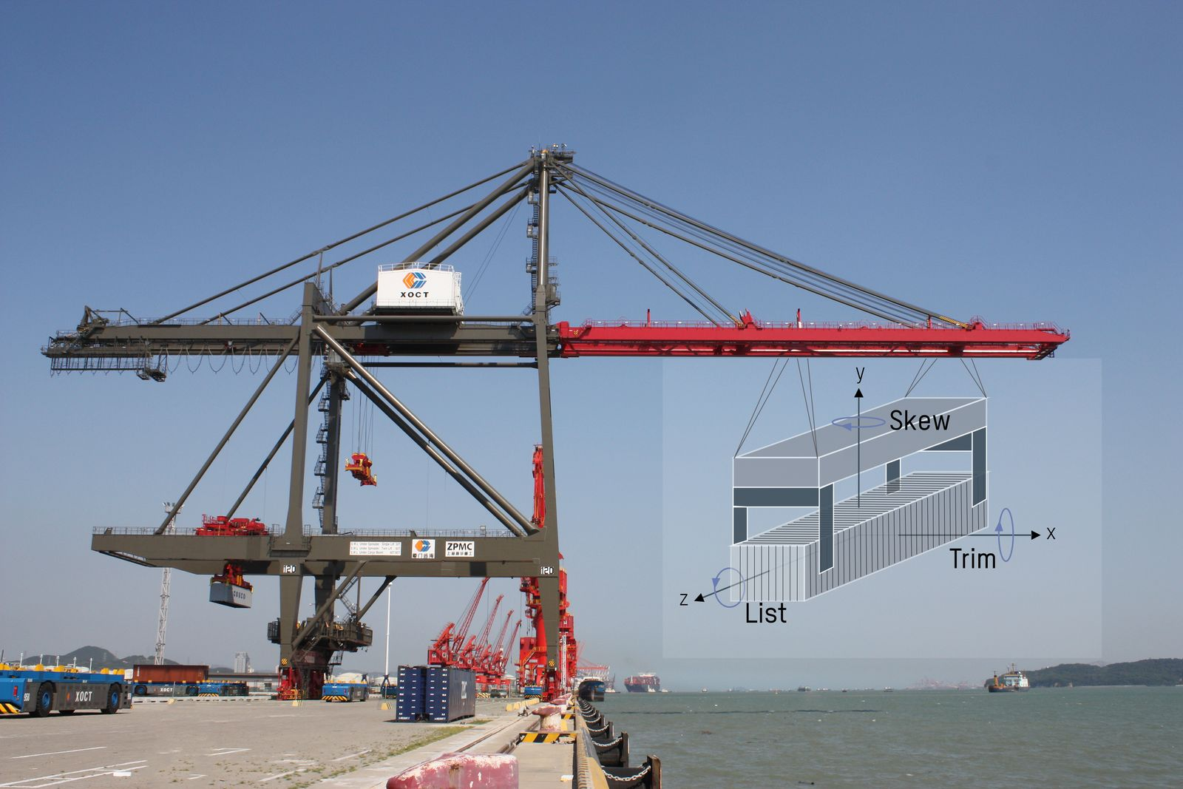
mapp Crane aktivně řídí rotaci břemene okolo svislé osy a potlačuje tak jeho kmity.

O společnosti B&R
Společnost B&R, jako jedna z divizí skupiny ABB, je celosvětovým lídrem v oblasti průmyslové automatizace se sídlem v Rakousku. B&R kombinuje nejmodernější technologie s pokročilým inženýrstvím a poskytuje zákazníkům v téměř každém průmyslovém odvětví kompletní řešení pro automatizaci strojů a výrobních zařízení, řízení pohybu, HMI a integrovanou bezpečnostní techniku. Díky komunikačním standardům pro průmyslový internet věcí, včetně OPC UA, POWERLINK a openSAFETY, a svému vývojovému prostředí Automation Studio B&R neustále stanovuje trendy v automatizaci. Inovativní duch, který udržuje společnost B&R na špici průmyslové automatizace, je poháněn závazkem zjednodušovat procesy a překonávat očekávání zákazníků. Další informace naleznete na adrese www.br-automation.com.
Více informací najdete na www.br-automation.com

